รายงานผลการดำเนินงาน
ตัวชี้วัด SI 2 พื้นที่ในวิทยาเขตที่มีลักษณะเป็นป่า
Total area on campus covered in forest vegetation
ที่ | รายละเอียด | ผลการดำเนินงาน | Link/หลักฐาน
1. | จำนวนพื้นที่ป่าไม้ 353,758.236 ตารางเมตร |  | 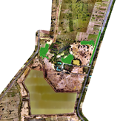  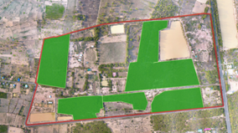

ภาพประกอบ
